# Proyecto de fin de CURSo



## Equipo de desarrollo

| Integrante | Apellidos y nombres de los integrantes del equipo de desarrollo (ordenado alfabéticamente) |
| --- | --- |
| 1 | CAMARENA CHAVEZ CRISTIAN |
| 2 | POMACHAGUA YAPIAS BRYAN |
| 3 | ROJAS ESCOBAR IOSMIL |

## Ítem uno

Elabore la lista de historias de usuario (product backlog priorizada) para el proyecto descrito en la consigna.

### Listado de historias de usuario (product backlog priorizada)

| Prioridad | Identificador | Nombre (alias) | Descripción[1] | Puntos de historia (días ideales) | Responsable |
| --- | --- | --- | --- | --- | --- |
| 1 | HU001 | Alarma | Como usuario quiero configurar una alarma a una hora y día en específico. | 0.5 | desarrollador |
| 2 | HU002 | Personalizar temporizador | Como usuario quiero poder personalizar la duración del temporizador para adaptarla a mis necesidades. | 0.5 | desarrollador |
| 3 | HU003 | Identificar alarma | Como usuario quiero poder etiquetar mis alarmas para poder identificar fácilmente su propósito y poder utilizarlo. | 0.5 | desarrollador |
| 4 | HU004 | Notificación Rin de 3 segundos | Como usuario quiero recibir una notificación de un ring de 3 Segundos al finalizar cada temporizador. | 0.5 | desarrollador |
| 5 | HU005 | Personalizar break | Como usuario quiero personalizar la duración de los intervalos de trabajo y descanso. | 0.5 | desarrollador |
| 6 | HU006 | Botones de Control | Como usuario quiero iniciar, parar, reiniciar y salir de cada temporizador con botones. | 0.5 | desarrollador |
| 7 | HU007 | Seguimiento | Como usuario quiero poder ver el historial de mis sesiones pomodoro | 0.5 | desarrollador |
| 8 | HU008 | Personalizar tonos | Como usuario quiero poder elegir diferentes tonos de temporizador personalizados con cada necesidad. | 1 | desarrollador |
| 9 | HU009 | Personalizar formato | Como usuario quiero poder cambiar el formato de visualización de la hora (12 horas o 24 horas). | 0.5 | desarrollador |
| 10 | HU010 | Modo oscuro | Como usuario quiero cambiar cambiar a modo oscuro | 0.5 | desarrollador |
| 11 | HU011 | Personalizar estilo | Como usuario quiero poder configurar el color y el estilo de pantalla. | 1 | desarrollador |
| 12 | HU012 | Compartir temporizador | Como usuario quiero compartir el temporizador con otros usuarios a través de enlaces. | 1 | desarrollador |

### Revisión

| Criterio | Comentario | Realizado por | Solucionado |
| --- | --- | --- | --- |
| Forma | Conforme | equipo |  |
| Completo | Conforme | equipo |  |
| Consistente | Conforme | equipo |  |
| Independiente | Conforme | equipo |  |

## Ítem dos

Elabore el modelo conceptual para el proyecto descrito en la consigna.

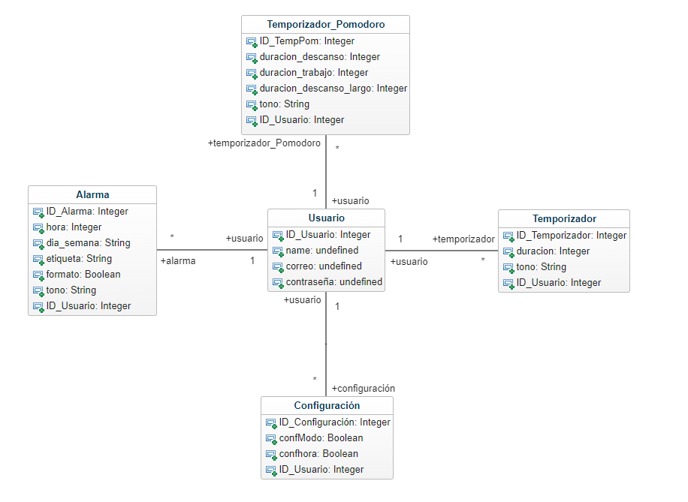

### Glosario de conceptos

| Concepto | Descripción | Observaciones |
| --- | --- | --- |
| Temporizador_Pomodoro | Representa los temporizadores pomodoros agregados por el usuario |  |
| Alarma | Representa las alarmas agregados por el usuario |  |
| Usuario | Representa a los usuarios registrados en la aplicación |  |
| Temporizador | Representa los temporizadores agregados por el usuario |  |
| Configuración | Representa las configuraciones de la aplicación. |  |

## Ítem tres

Determine la velocidad del equipo de desarrollo. Determine la velocidad del equipo considerando un sprint de 2 semana (05 días / semana * 2 semanas = 10 días) y una dedicación de 15%.

3 x 10 x 0.15 = 5

## Ítem cuatro

Seleccione las historias de usuario para el primer sprint.

### Sprint backlog

| Prioridad | Identificador | Nombre | Descripción | Puntos de historia (días ideales) | Responsable |
| --- | --- | --- | --- | --- | --- |
| 1 | HU001 | Alarma | Como usuario quiero configurar una alarma a una hora y día en específico. | 0.5 | desarrollador |
| 2 | HU002 | Personalizar temporizador | Como usuario quiero poder personalizar la duración del temporizador para adaptarla a mis necesidades. | 0.5 | desarrollador |
| 3 | HU003 | Identificar alarma | Como usuario quiero poder etiquetar mis alarmas para poder identificar fácilmente su propósito y poder utilizarlo. | 0.5 | desarrollador |
| 4 | HU004 | Notificación Rin de 3 segundos | Como usuario quiero recibir una notificación de un ring de 3 Segundos al finalizar cada temporizador. | 0.5 | desarrollador |
| 5 | HU005 | Personalizar break | Como usuario quiero personalizar la duración de los intervalos de trabajo y descanso. | 1 | desarrollador |
| 6 | HU006 | Botones de Control | Como usuario quiero iniciar, parar, reiniciar y salir de cada temporizador con botones. | 0.5 | desarrollador |

## Ítem cinco

Elabore las historias de usuario detalladas para el sprint backlog. Para cada historia de usuario utilice el siguiente formato.

| Identificador | HU001 |
| --- | --- |
| Nombre (alias) | Alarma |
| Descripción | Como usuario quiero configurar una alarma a una hora y día en específico. |
| Puntos de historia (días ideales) | 0.5 |
| Criterios de aceptación | Al Agregar una alarma con la misma hora se debe informar que el proceso no se realizó con éxito. |
|  | El campo hora no debe estar vacío |
|  | El campo Dia_semana no debe estar vacío |

### Revisión

| Criterio | Comentario | Realizado por | Solucionado |
| --- | --- | --- | --- |
| Completo | CONFORME | equipo |  |
| Consistente | CONFORME | equipo |  |
| Negociable | CONFORME | equipo |  |
| Valiosa | CONFORME | equipo |  |
| Estimable | CONFORME | equipo |  |
| Pequeña | CONFORME | equipo |  |
| Comprobable | CONFORME | equipo |  |

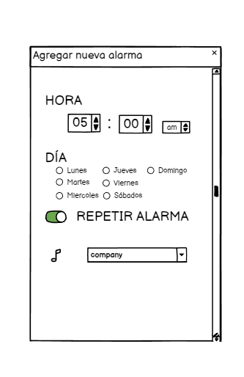

| Identificador | HU002 |
| --- | --- |
| Nombre (alias) | Personalizar temporizador |
| Descripción | Como usuario quiero poder personalizar la duración del temporizador para adaptarla a mis necesidades. |
| Puntos de historia (días ideales) | 0.5 |
| Criterios de aceptación | El campo *DURACIÓN* no debe estar vacío |
|  | Al personalizar la duración del temporizador debe alertar los cambios |
|  |  |
|  |  |

### Revisión

| Criterio | Comentario | Realizado por | Solucionado |
| --- | --- | --- | --- |
| Completo | CONFORME | equipo |  |
| Consistente | CONFORME | equipo |  |
| Negociable | CONFORME | equipo |  |
| Valiosa | CONFORME | equipo |  |
| Estimable | CONFORME | equipo |  |
| Pequeña | CONFORME | equipo |  |
| Comprobable | CONFORME | equipo |  |

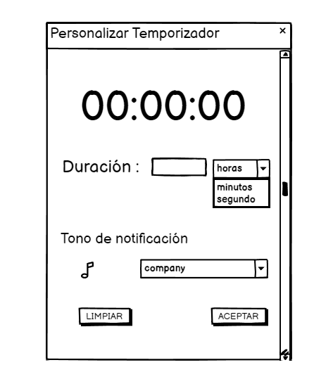

| Identificador | HU003 |
| --- | --- |
| Nombre (alias) | Identificar alarma |
| Descripción | Como usuario quiero poder etiquetar mis alarmas para poder identificar fácilmente su propósito y poder utilizarlo. |
| Puntos de historia (días ideales) | 0.5 |
| Criterios de aceptación | Alertar si las etiquetas ya existen |
|  | El campo de etiquetas no debe estar vacío |
|  |  |
|  |  |

### Revisión

| Criterio | Comentario | Realizado por | Solucionado |
| --- | --- | --- | --- |
| Completo | CONFORME | equipo |  |
| Consistente | CONFORME | equipo |  |
| Negociable | CONFORME | equipo |  |
| Valiosa | CONFORME | equipo |  |
| Estimable | CONFORME | equipo |  |
| Pequeña | CONFORME | equipo |  |
| Comprobable | CONFORME | equipo |  |

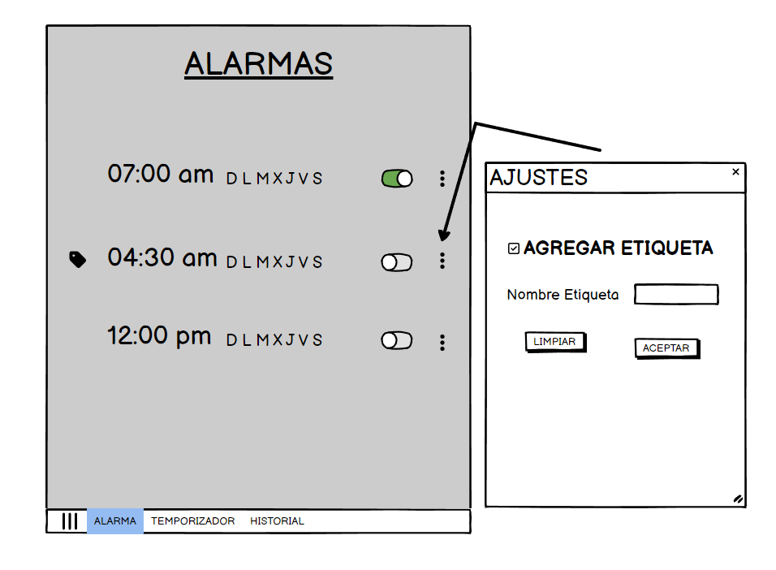

| Identificador | HU004 |
| --- | --- |
| Nombre (alias) | Notificación Rin de 3 segundos |
| Descripción | Como usuario quiero recibir una notificación de un ring de 3 Segundos al finalizar cada temporizador. |
| Puntos de historia (días ideales) | 0.5 |
| Criterios de aceptación |  |
|  | Al finalizar el temporizador, se debe activar la notificación del ring de 3 segundos |

### Revisión

| Criterio | Comentario | Realizado por | Solucionado |
| --- | --- | --- | --- |
| Completo | CONFORME | equipo |  |
| Consistente | CONFORME | equipo |  |
| Negociable | CONFORME | equipo |  |
| Valiosa | CONFORME | equipo |  |
| Estimable | CONFORME | equipo |  |
| Pequeña | CONFORME | equipo |  |
| Comprobable | CONFORME | equipo |  |

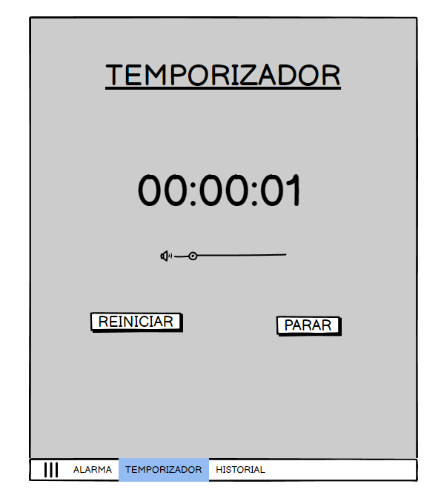

| Identificador | HU005 |
| --- | --- |
| Nombre (alias) | Personalizar break |
| Descripción | Como usuario quiero personalizar la duración de los intervalos de trabajo y descanso. |
| Puntos de historia (días ideales) | 1 |
| Criterios de aceptación |  |
|  | Al agregar los intervalos se debe informar si el proceso se realizó con éxito |

### Revisión

| Criterio | Comentario | Realizado por | Solucionado |
| --- | --- | --- | --- |
| Completo | CONFORME | equipo |  |
| Consistente | CONFORME | equipo |  |
| Negociable | CONFORME | equipo |  |
| Valiosa | CONFORME | equipo |  |
| Estimable | CONFORME | equipo |  |
| Pequeña | CONFORME | equipo |  |
| Comprobable | CONFORME | equipo |  |

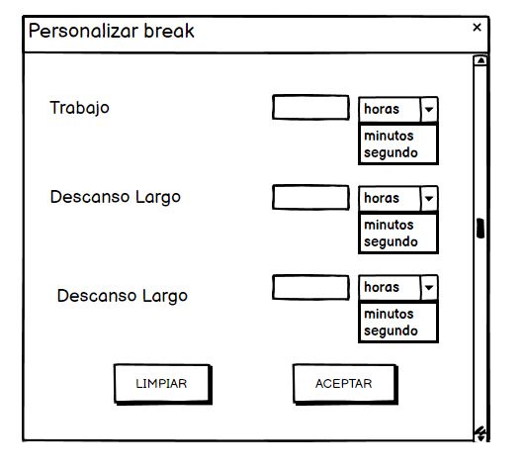

| Identificador | HU006 |
| --- | --- |
| Nombre (alias) | Botones de control |
| Descripción | Como usuario quiero iniciar, parar, reiniciar y salir de cada temporizador con botones. |
| Puntos de historia (días ideales) | 0.5 |
| Criterios de aceptación | Los botones deben de ser legibles |
|  | Al seleccionar al botón salir, notificar si esta seguro de salir |
|  | Al seleccionar reiniciar, se debe reiniciar el temporizador |
|  | Al seleccionar parar, se debe parar el temporizador |

### Revisión

| Criterio | Comentario | Realizado por | Solucionado |
| --- | --- | --- | --- |
| Completo | CONFORME | equipo |  |
| Consistente | CONFORME | equipo |  |
| Negociable | CONFORME | equipo |  |
| Valiosa | CONFORME | equipo |  |
| Estimable | CONFORME | equipo |  |
| Pequeña | CONFORME | equipo |  |
| Comprobable | CONFORME | equipo |  |

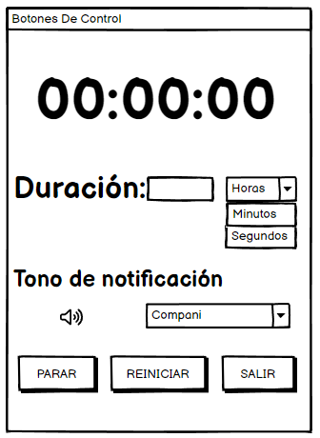

## Ítem seis

Redacte la definición de hecho o terminado (done).

Los criterios han sido completamente diseñados, fabricados y ensamblados según las especificaciones y requisitos establecidos. Esto implica que todas las funciones del reloj y del temporizador han sido probadas y funcionan correctamente, y que el producto está listo para su uso por parte de los usuarios finales. En resumen, el proyecto se considera completamente desarrollado y listo.

## Ítem siete

Elabore el diseño UML de la solución para el proyecto descrito en la consigna.

1. Como [rol], quiero [descripción de la funcionalidad] para poder [beneficio o descripción de la consecuencia].  
   Yo como un [rol], necesito [descripción de la funcionalidad], con la finalidad de [beneficio o descripción de la consecuencia].